FRANÇAIS 1º BACHILLERATO
Lisez le texte et répondez les questions:
Dentro del recuadro no se puede escribir, así que lo hacéis en una hoja y me la entregáis a la vuelta o si queréis la enviáis a este correo: amalpicacastanon@educa.madrid.org
No tenéis que imprimirlo, solamente contestar las preguntas.
Gracias.
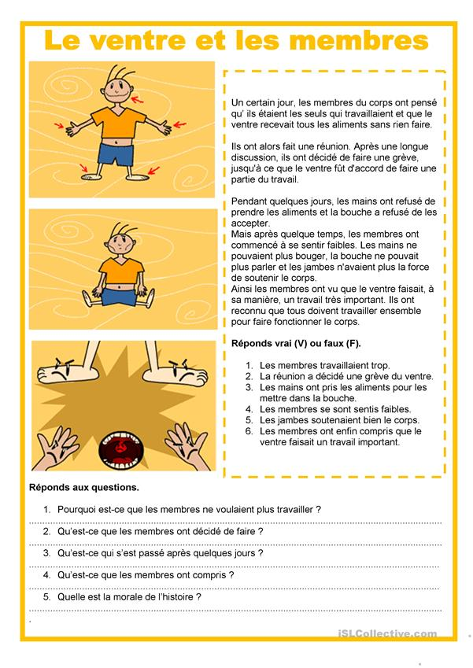

1º de BACHILLERATO (esta actividad podéis enviármela por correo)
Regardez ce vidéo et répondez les questions:
https://www.youtube.com/watch?v=2VjWrVQmCpQ&list=PLyN1a8kEkvrDPQjxi3GDTXGq77gRMLGmR&index=3

1- De quel instrument joue Féloche ?
- de la guitare.
- du violon.
- de la mandoline.

2- Comment Féloche a appris le “silbo”?
- Grâce à sa maman.
- Grâce à l’amoureux de sa maman.
- Lors d’un voyage aux Canaries.

3- Les chansons de Féloche s’inspire
- des voyages qu’il fait.
- de ses rêves.
- d’autres chanteurs.

4- Quelle formation a Féloche?
- Il a fait le conservatoire.
- Il a fait une école de guitare.
- aucune.

5- Pour Féloche, la musique c’est…
- du temps passé à s’amuser.
- très difficile.
- personnel.

6- “Silbo”, c’est son
- Premier album.
- Deuxième album.
- troisième album.

